PERANAN ORANG TUA TERHADAP ANAK
SUATU TINJAUAN TEOLOGIS PRAKTIS TENTANG PERANAN ORANG
TUA SEBAGAI MOTIVATOR TERHADAP ANAK DALAM KEBAKTIAN
HARI MINGGU DI JEMAAT ELIM RATTE, KLASIS ULUSALU
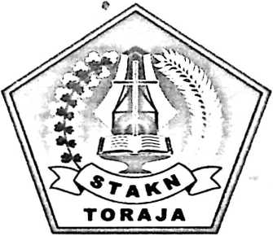

SKRIPSI
Diajukan Kepada Sekolah Tinggi Agama Kristen Negeri (STAKN) Toraja
Untuk Memenuhi Salah Satu Persyaratan Guna Memperoleh Gelar
Sarjana Teologi
%

Oleh:

HOLNI BINE’ SIRENDEN

NIRM: 200623812

SEKOLAH TINGGI AGAMA KRISTEN NEGERI

(STAKN - TORAJA)

2009

HALAMAN PERSETUJUAN PEMBIMBING
Judul Skripsi : PERAN ORANGTUA TERHADAP ANAK
Suatu tinjauan Teologis-Praksis Tentang Peranan Orang Tua Sebagai
Motivator Terhadap Anak Dalam Kebaktian Hari Minggu di Jemaat Elim
Ratte, Klasis Ulusalu
Disiapkan Oleh : Holni Bine’ Sirenden
NIRM : 200623812
Setelah diperiksa dan diteliti ulang, ternyata telah memenuhi persyaratan untuk
dipertahankan di dalam ujian skripsi.
Rantepao,
2009
Pembimbing I
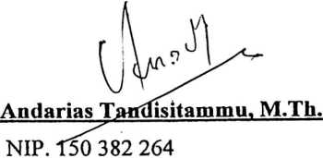
Pembimbing II

NIP. 156 409 170

HALAMAN PENGESAHAN
Judul Skripsi
: PERAN ORANGTUA TERHADAP ANAK
Suatu Tinjauan Teologis-Praktis tentang Peranan Orang Tua
sebagai Motivator Terhadap Anak dalam Kebaktian Hari
Minggu di Jemaat Elim Ratte, Klasis Ulusalu
Disiapkan oleh
: Holni Bine’ Sirenden
NIRM
:20063812
Dosen Pembimbing I : Andarias Tandisitammu, M. Th
Dosen Pembimbing II: Tri Oktavia Silaban, S. Th
Telah dipertahankan oleh penulisnya di depan panitia ujian saijana (SI)
Sekolah Tinggi Agama Kristen dengan Yudisium:
Panitia Ujian:
N Ketua,

Fajar Kelana, S. Th
NIP. 150409372
Sekretaris,
Fetty Siwah, S. PAK
NIP. 150381912
Penguji I,

Maidiantius Tanyid, M. Th
NIP. 197705052008011018
Dewan Penguji:
Penguji II,

Petryfr Tiranda, S. Th
NIP. 150378047
Disahkan oleh
Ketua STAKN Toraja,

Drs. F. Thomas Edision, M, Si
NIP. 195202081979031002





ABSTRAK
Holni Bine Sirenden: PERANAN ORANG TUA TERHADAP ANAK. Suatu
Tinjauan Teologis-Praktis tentang Peranan Orang Tua sebagai Motivator Terhadap
Anak dalam Kebaktian Hari Minggu di Jemaat Elim Ratte, Klasis Ulusalu.
Penelitian ini bertujuan untuk mengetahui sejauh mana peranan Orang tua
sebagai motivator terhadap kehadiran anak dalam kebaktian anak besar pada hari
minggu di Jemaat Elim Ratte.
Penelitian ini adalah sebuah penelitian lapangan dengan menyajikan data
sesuai dengan fakta yang diperoleh di lapangan penelitian, dengan satuan analisis
individual. Populasi adalah keseluruhan orang tua yang memiliki Anak anggota
kebaktian anak di jemaat Elim Ratte yaitu 125 orang tua. Sampel adalah orang tua
yang memiliki anak anggota kebaktian anak besar sebanyak 37 orang tua kandung
yang ditarik secara random atau acak. Teknik Pengumpulan data: dokumentasi,
angket dan observasi. Teknik analisis adalah distribusi frekuensi dan analisis
hubungan variabel.
Dari hasil penelitian membuktikan bahwa orang tua sudah berperan, sekalipun
belum maksimal dalam peranan sebagai motivator bagi anak untuk hadir dalam
kebaktian pada hari minggu, karena dari 37orang tua sudah 22 orang atau 59,46%
yang berperan aktif memotivasi anak. Kehadiran anak dalam kebaktian anak dalam
hari minggu juga belum maksimal karena dari 37 anak baru 20 orang anak atau
50,06% yang aktif hadir.
Hubungan peranan orang tua sebagai motivator dengan kehadiran anak di
dalam kebaktian hari minggu sangat positif, semakin berperan orang tua memberi
motivasi, semakin aktif pula anak hadir dalam kebaktian hari minggu di Jemaat Elim
Ratte, terbukti dari 20 orang anak besar yang dikategorikan aktif hadir dalam
kebaktian hari minggu, 14 orang anak atau 63,63% adalah anak dari orangtua yang
berperan aktif dalam memberikan motivasi.
vi

